Онлайн-уроки финансовой грамотности в МБОУ СОШ с.Бестянка
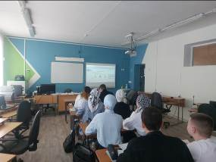
В целях формирования финансовой культуры и навыков финансовой грамотности вапреле обучающиеся 8-11 классов МБОУ СОШ с. Бестянка приняли участие в просмотре следующих онлайн-уроков: «С деньгами на "Ты" или, зачем быть финансово грамотным?», «Что нужно знать про инфляцию?».
Уроки произвели хорошее впечатления на детей. Отличительной особенностью прослушанных онлайн-уроков стало «живое» общение обучающихся школы с профессионалами в сфере финансового рынка. При этом ребята не просто прослушивали материал, но и активно участвовали в уроке: проводили коллективные обсуждения, голосовали.
